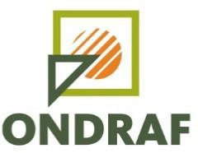

СТРАТЕГИЧЕСКИ ДОКЛАД ЗА ВЪЗДЕЙСТВИЕТО ВЪРХУ ОКОЛНАТА СРЕДА (ВОС) ОТНОСНО КРАЙНО МЕСТОНАЗНАЧЕНИЕ НА ВИСОКОАКТИВНИ И/ИЛИ
ДЪЛГОЖИВЕЕЩИ ОТПАДЪЦИ В БЕЛГИЯ

НЕТЕХНИЧЕСКО РЕЗЮМЕ

Национална агенция за радиоактивни отпадъци и обогатени разпадащи се материали NIROND-TR 2020-08 F април 2020 г.

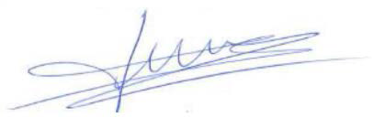
Одобрение на версия 1.0  Съставили:  Работна група ONDRAF,  под ръководството на Петер де Претер | Подпис  Петер Де цифрово подписан  от Петер Де Претер  Претер (подпис)  Дата: 06.04.2020 г.  (Подпис) 14:27:41+02'00'
Филип Лалию
Заверил: (Подпис)
Филип Лалию (ONDRAF) 06.04.2020 г.
17:57:43 +02'00'
Одобрил:
Марк Демарш (ONDRAF)

Този документ е собственост на ONDRAF и е защитен с авторско право в съответствие с белгийския закон от 30 юни 1994 г. Той не може да се възпроизвежда или предава, изцяло или частично, под каквато и да е форма или по какъвто и да е електронен или механичен начин, освен за нетърговска употреба и с подходящо обозначение на източника. За всяко възпроизвеждане и/или предаване за други цели се изисква предварителното писмено разрешение на ONDRAF. ONDRAF в никакъв случай не носи отговорност за загуби, щети или разходи, понесени или направени от трета страна в резултат на използването на целия или на част от настоящия документ и/или на съдържащите се в него данни.

Информация за документа
Стратегически доклад за въздействието върху околната среда (ВОС) относно крайно местоназначение за високоактивни и/или дългоживеещи отпадъци в Белгия — Нетехническо резюме
Национална агенция за радиоактивни отпадъци и обогатени разпадащи се материали Avenue des Arts 14
1210 Брюксел БЕЛГИЯ
Серия | Категории В&С
Вид на документа | NIROND-TR
Статус | Публичен
Дата на публикуване | Април 2020 г.
Номер на доклад ONDRAF | NIROND - TR 2020 -08 ф
Номер на версията | Версия 1.0
Ключови думи | Отпадъци B&C, дългосрочно управление, геоложко съхранение, национална политика, проектоплан, план, ВОС, въздействие върху околната среда, нетехническо обобщение

Версии
Номер на версията и дата |  | Коментари и основни промени спрямо предходната версия
1.0 | Април 2020 г.

Настоящият документ е достъпен и на нидерландски и немски език под реф. № NIROND - TR 2020 -08 N и NIROND - TR 2020 -08 D.

Това е нетехническото резюме на доклада с референтен номер NIROND - TR 2020 -07 F, налично и на нидерландски и немски език под референтен номер NIROND - TR 2020 -07 N и NIROND - TR 2020 -07 D.

Допълнителна информация:www.ondraf.be/sea2020

Издател: Марк Демарш, генерален директор, Avenue des Arts 14, 1210 Брюксел, Белгия

Съдържание
Контекст 1
- Въведение 3
  - За какви отпадъци и какво количество отпадъци става въпрос? 3
  - Каква е правната рамка? Кой следва да реши? 4
  - Как протича управлението на отпадъците в краткосрочен, средносрочен и дългосрочен план? 5
- Проектоплан 6
  - Каква е целта? 6
  - Какво е техническото решение? 6
  - Защо е необходим поетапен подход към оценката на въздействието върху околната среда? 6
  - Какъв е поетапният подход? 7
- Геоложко съхранение 8
  - Какъв е международният консенсус? 8
  - Как работи геоложкото съхранение? 8
  - Какъв вид геоложко съхранение? 9
    - Геоложко съхранение в тунели 9
    - Други писти за търсене? 10
- Алтернативи 12
  - Кои алтернативи не са разумни? 12
  - Защо съхранението не е алтернатива? 13
- Не решавай 14.
  - Какво ще стане, ако не осъществим плана? 14
  - Какво ще стане, ако изчакаме развитието на нови
технологии? 14
- Въздействие върху околната среда 15
  - Методология 15
  - Оценка на въздействието върху околната среда 16
- Заключение 17

Контекст

Настоящият документ разглежда крайното местоназначение на високоактивни и/или дългоживеещи отпадъци в Белгия и е изготвен от ONDRAF. От 1980 г. ONDRAF - Национална агенция за радиоактивни отпадъци и обогатени разпадащи се материали, отговаря за управлението на всички радиоактивни отпадъци в Белгия.

Какво е нетехническо резюме?

Настоящият документ представлява нетехническо резюме на доклада за въздействието върху околната среда на предложената от ONDRAF политика или проектоплан за геоложко съхранение на високоактивни и/или дългоживеещи отпадъци в Белгия. Той е създаден като част от процедурата за правна консултация и е предназначен за обществеността, лицата, отговорни за вземането на решения, и всички заинтересовани страни.

Докладът за въздействието върху околната среда описва, преглежда и оценява потенциалните последици за околната среда от проектоплана, но не решава нищо. Заедно с предложената от ONDRAF политика или проектоплан, това е един от документите, които федералното правителство ще трябва да вземе предвид при вземането на управленско политическо решение.

Настоящото нетехническо резюме обобщава цялата необходима информация от доклада за въздействие върху околната среда.

Защо толкова рано и на стратегическо ниво?

В Белгия все още не е взето решение за крайното местоназначение на високоактивните и/или дългоживеещите отпадъци. Поради това оценката на въздействието върху околната среда е съсредоточена върху първия етап от процеса на вземане на решения, а именно какво възнамерява да прави Белгия с тези отпадъци. Първият етап на вземане на решение е изборът на геоложкото съхранение на тези отпадъци на белгийска територия. Все още няма конкретни планове за това къде, как и кога следва да се направи това.

Тъй като обектът, начинът на изпълнение и графикът не са известни, описанието и оценката на степента на въздействието върху околната среда трябва да се извършат на общо равнище. По-подробни и всеобхватни оценки на потенциалните въздействия върху околната среда ще се извършват само в следващите етапи на поетапния процес на изпълнение на решението. Всяка стъпка ще бъде придружена и от обществено допитване.

Въпреки че е необичайно проектопланът да бъде подложен на оценка на въздействието върху околната среда и обществено допитване на толкова ранен етап, тази стъпка е логична и съвместима с уникалния процес на вземане на решения за съхраняване на високоактивни и/или дългоживеещи отпадъци.

Представените по-долу знания са резултат от повече от четири десетилетия научноизследователска и развойна дейност както в Белгия, така и в чужбина. Освен въздействието върху околната среда и условията за безопасност, бяха взети предвид и етичните, икономическите и обществените аспекти. Тези внимателно натрупани знания позволяват стратегическа оценка на проектоплана и алтернативите.

Прозрачната процедура и консултациите с асоциираната общественост също дават възможност за съчетаване на обществени и технически процеси. Това е важна първа стъпка към създаването на обществена основа за крайно местоназначение.

Ръководство при четенето

Настоящият документ следва структурата на доклада за въздействието върху околната среда:

Въведение: описва разглежданите отпадъци и определя както правната процедура, така и управлението
▪
- Проектоплан: обяснява предложената политика
- Геоложко съхранение: посочва предложението за геоложко съхранение и неговите варианти
- Алтернативи: обяснява защо няма разумна алтернатива
▪
Не вземайте решение: обяснява защо изчакването няма да доведе до по-добро решение

Въздействие върху околната среда: посочва въздействието на геоложкото съхранение върху околната среда
▪

Заключение: съдържа окончателни съображения, които надхвърлят въздействието върху околната среда
▪

Въведение

За какви отпадъци и какво количество отпадъци става въпрос?

Производството на електричество от ядрена енергия и ядрените приложения в медицинския, промишления и изследователския сектор генерират радиоактивни отпадъци. Тези отпадъци трябва да се управляват безопасно и отговорно.

По време на последователните етапи на тяхното управление произведените отпадъци се превръщат в стабилен и твърд продукт — кондиционирани отпадъци — които първо се съхраняват временно (краткосрочно и средносрочно управление) и след това се изпращат за окончателно съхранение (дългосрочно управление).

За дългосрочно управление кондиционираните радиоактивни отпадъци се класифицират според тяхната активност (количеството радиоактивни вещества) и полуживот. С течение на времето активността на радиоактивните вещества намалява. Времето, необходимо за изчезването на половината радиоактивни вещества чрез радиоактивен разпад, се изразява чрез концепцията за полуживот.

В класификацията на отпадъците основното разграничение се основава на периода, през който отпадъците представляват опасност за човека и околната среда. За краткотрайните отпадъци това е период от няколкостотин години. За дългоживеещите отпадъци са необходими няколкостотин хиляди години, или дори около милион години.

Отпадъците се разграничават и в зависимост от тяхната активност : ниска, средна или висока. Високоактивните отпадъци отделят значително количество топлина.

Предложението за политика и оценката на въздействието върху околната среда обхващат само високоактивни и/или дългоживеещи отпадъци в Белгия. Тези отпадъци съответстват на отпадъци от категории B и C от класификацията на радиоактивните отпадъци в Белгия (фигура 1).

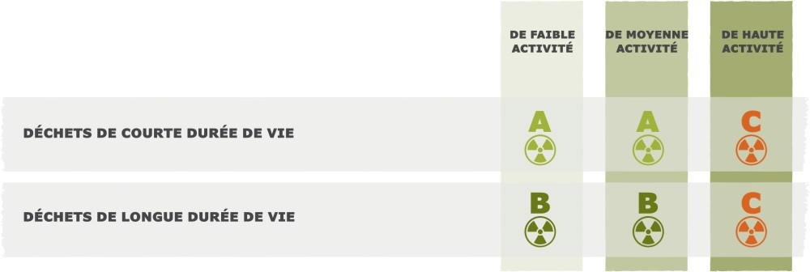

Фигура 1 - Опростено представяне на класификацията на радиоактивните отпадъци. Отпадъците от категория С отделят значително количество топлина.

Голяма част от високоактивните и/или дългоживеещите отпадъци в Белгия са или се произвеждат от дружества, участващи в производството на ядрена електроенергия. По-конкретно, тези отпадъци са резултат от производството на гориво, производството на електроенергия в атомни електроцентрали или преработването на отработено гориво от атомни електроцентрали от определени дружества. ONDRAF отчита факта, че отработеното гориво от атомни електроцентрали също може да се счита за високоактивен отпадък в бъдеще.

Високоактивните и/или дългоживеещите отпадъци също се получават от научноизследователски и развойни приложения, например в SCK CEN (Център за изследване на ядрената енергия).

ONDRAF редовно изготвя опис на съществуващите и планираните количества високоактивни и/или дългоживеещи отпадъци. Като се има предвид Закона за извеждане от ядрената енергетика от 31 януари 2003 г., общото количество кондиционирани високоактивни отпадъци се оценява на приблизително 2 600 m³, а това на кондиционирани дългоживеещи отпадъци - на приблизително 11 000 m³. Тези количества включват всички високоактивни и/или дългоживеещи отпадъци от началото на използването на ядрени приложения и ядрена енергия в Белгия до демонтажа на всички съществуващи ядрени съоръжения. Тези оценки се основават и на предположението, че голяма част от отработеното гориво ще бъде декларирано на ONDRAF като радиоактивен отпадък.

Каква е правната рамка? Кой следва да реши?

Международната, европейската и националната правна рамка предвижда, че управлението на радиоактивните отпадъци започва с тяхното произвеждане и завършва с тяхното складиране. Основната цел на управлението на радиоактивните отпадъци е защитата на човека и околната среда през целия период, през който те представляват риск. Съществува и международно споразумение, че бъдещите поколения не могат да бъдат обременявани ненужно.

Освен това всяка страна отговаря за безопасното управление на всички видове радиоактивни отпадъци, които произвежда или е произвела. Отпадъците трябва да се съхраняват в страната, в която са произведени, освен ако страните не си сътрудничат за общо съхранение. Тези принципи са установени в Европейска директива 2011/70/Евратом и в белгийския закон от 3 юни 2014 г.

Основната мисия на ONDRAF е да управлява радиоактивните отпадъци и да формулира предложения за политика и да ги представя на федералното правителство за вземане на решение. Със своя проектоплан ONDRAF предлага на федералното правителство да реши какво ще прави Белгия със своите високоактивни и/или дългоживеещи отпадъци.

В Закона от 3 юни 2014 г. се предвижда, че предложенията за национална политика за управление на радиоактивните отпадъци трябва да се разглеждат като планове и програми, които трябва да бъдат предмет на оценка на тяхното въздействие върху околната среда и обществено допитване в съответствие с процедурата, предвидена в закона от 13 февруари 2006 г. (фигура 2).

Тази правна процедура е придружена от доклад за въздействието върху околната среда. Този доклад представлява обществено проучване на потенциалните последици за околната среда от определени дейности или интервенции, в този случай - проектоплана на ONDRAF. Това обществено проучване включва и допитване с редица органи и с обществеността. ONDRAF ще вземе предвид обратната информация от допитването при финализирането на своето предложение за политика. След това федералното правителство ще трябва да вземе решение.
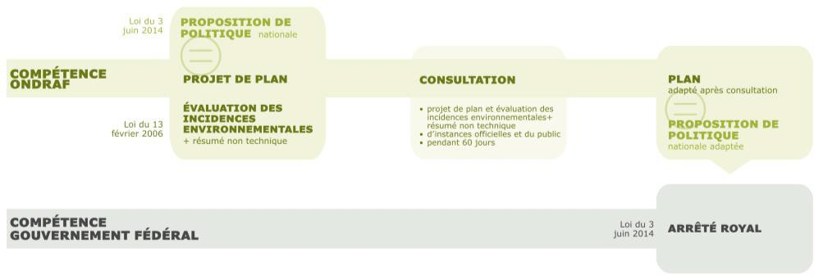

Фигура 2 - Процес на вземане на решения и свързани с тях компетенции и правни процедури.

Как протича управлението на отпадъците в краткосрочен, средносрочен и дългосрочен план?

ONDRAF разработи система за управление на всички радиоактивни отпадъци в Белгия. Тази система включва редица технически стъпки за краткосрочно, средносрочно и дългосрочно управление (фигура 3).

Краткосрочното и средносрочното управление имат за цел да превърнат суровите радиоактивни отпадъци в стабилен и твърд продукт за временно съхранение докато се изчаква крайното местоназначение. Обемът на отпадъците трябва първо да бъде намален във възможно най-голяма степен при източника. След това неизбежните отпадъци се обработват и стабилизират (напр. в бетон или стъкло) във варел. По този начин те се превръщат в „кондиционирани отпадъци“. След това отпадъците временно се съхраняват на площадката на ONDRAF в Десел, в сгради, които са пригодени за интензивността и естеството на излъчването им.

Отработеното гориво от атомните електроцентрали временно се съхранява на площадките на електроцентралите. Остава да се реши дали то следва да бъде управлявано в бъдеще като радиоактивен отпадък от ONDRAF. Другият вариант е преработване на отработено гориво, т.е. рециклиране на разпадащите се материали, които генерират високоактивни и дългоживеещи отпадъци от преработване.

Сградите за складиране имат ограничена продължителност на живота до около 100 години. В рамките на дългосрочното управление се разграничават:
▪
Краткотрайни отпадъци (нискоактивни и средноактивни отпадъци): това са
радиоактивни отпадъци, които трябва да се съхраняват и изолират от човека и околната среда
в продължение на няколкостотин години. В Белгия бе взето решение всички отпадъци с кратък живот да се съхраняват на повърхността в община Десел (провинция Антверпен). Очаква се разрешението да бъде издадено през следващите години, което ще позволи да започне изграждането на складовото съоръжение. Складирането на първите отпадъци може да започне около 2025 г.
▪
Високоактивни и/или дългоживеещи отпадъци (с ниска и средна активност): това са радиоактивни отпадъци, които трябва да бъдат задържани и изолирани за
няколкостотин хиляди години, или дори около милион години. Съществува широк международен консенсус, както технически, така и политически, че съхранението в геоложки формации е единствената възможна крайна дестинация за този вид отпадъци. Тази крайна дестинация все още не е потвърдена в Белгия.

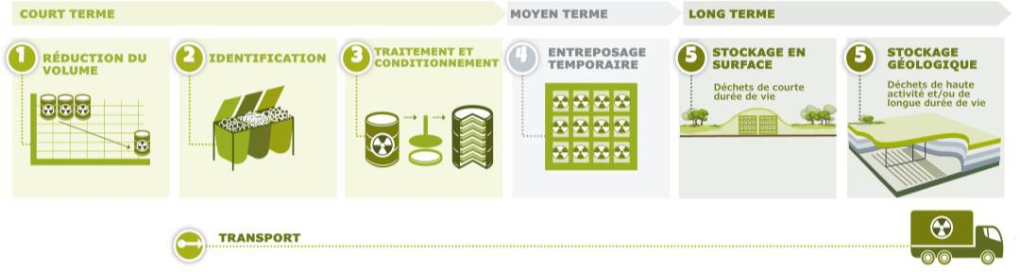

Фигура 3 - Ключовите етапи в управлението на радиоактивните отпадъци в краткосрочен, средносрочен и дългосрочен план.

Проектоплан

Каква е целта?

Високоактивните и/или дългоживеещите отпадъци трябва да бъдат изолирани за няколкостотин хиляди години от човека и околната среда. Поради този екстремен срок, дългосрочното управление е изключително предизвикателство за всяка държава с такива отпадъци.

Проектопланът на ONDRAF е предложение за политика, което дава възможност за вземане на първо решение относно техническото решение или крайната дестинация за високоактивни и/или дългоживеещи отпадъци в Белгия. Освен това е отправна точка за разработването на поетапен процес на вземане на решения след допитване до всички заинтересовани страни.

Какво е техническото решение?

Съгласно проектоплана техническото решение за дългосрочно управление на високоактивни и/или дългоживеещи отпадъци е „геоложка система за съхранение на белгийска територия“.

Защо е необходим поетапен подход към оценката на въздействието върху околната среда?

Тъй като проектопланът е стратегически и подкрепя първото решение относно вида на крайното местоназначение, а именно система за геоложко съхранение, но без да посочва къде, как и кога ще се прилага тази система, оценката на въздействието върху околната среда все още не е достатъчно подробна. Само когато федералното правителство е взело решение за крайното местоназначение, по-конкретни планове и решения могат да определят къде, как и кога може да се постигне крайното местоназначение.

Всеки следващ етап от процеса на вземане на решения ще бъде придружен от обществено проучване и нов доклад за въздействието върху околната среда, който ще съдържа все повече и повече подробности. Очаква се този процес да отнеме няколко десетилетия (фигура 4).

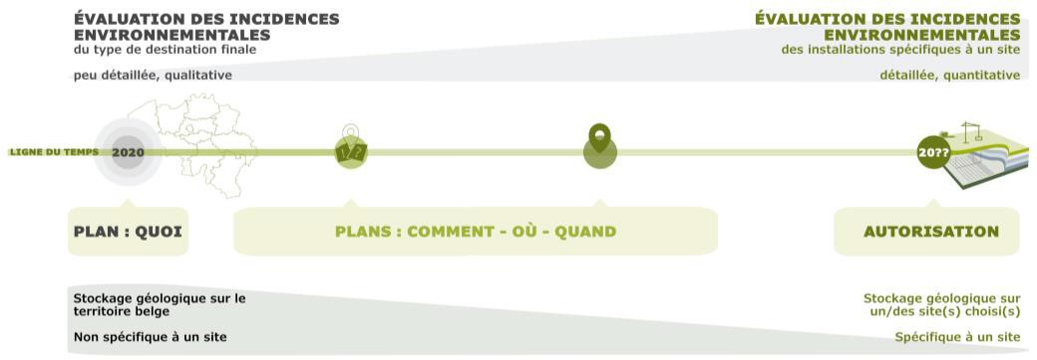

Фигура 4 – Поетапен подход с повишена степен на детайлност при оценката на околната среда.

Какъв е поетапният подход?

Проектът за план съдържа и нетехническа част, насочена към поетапно вземане на решения.

След потвърждаване на избора на техническото решение като първа стъпка ще бъде разработен процес на вземане на решения. Основните стъпки и решения, които трябва да бъдат предприети, както и задачите и отговорностите на различните участници, участващи в процеса на изпълнение на крайното местоназначение, ще бъдат разработени и определени в съгласие с всички заинтересовани страни и с органа по безопасността, а именно AFCN (Федерална агенция за ядрен контрол).

Важна стъпка ще бъде търсенето на едно или повече подходящи места за геоложко съхранение.

Всяка стъпка ще включва всички съответни знания и информация, така че винаги да е възможно да се вземе открито и отговорно решение.

Всяка стъпка ще включва процес на участие, който е достатъчно гъвкав, за да се адаптира към евентуални нови технически и научни познания или обществени промени, важни за развитието на геоложкото съхранение.

Геоложко съхранение

Какъв е международният консенсус ?

След десетилетия изследвания съществува широк международен консенсус, че съхранението в геоложки формации е единствената безопасна крайна дестинация за високоактивни и/или дългоживеещи отпадъци. Само по този начин ще можем да изолираме тези отпадъци в продължение на стотици хиляди години от човека и околната среда, както и от възможни бъдещи промени на земната повърхност, изменението на климата и промените в обществото, всички от които често са непредвидими.

Всички държави от ОИСР (Организацията за икономическо сътрудничество и развитие) и ЕС с поне един ядрен реактор за производство на електроенергия са избрали геоложко съхранение (фигура 5). Само Италия, Мексико и Белгия все още не са взели решение за дългосрочното управление на своите високоактивни и/или дългоживеещи отпадъци.

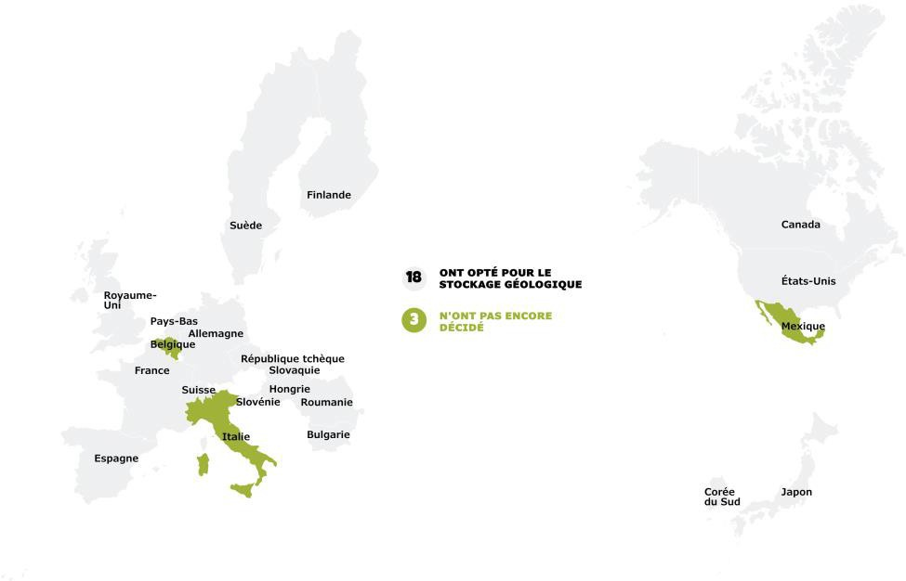
Фигура 5 - Страните от ОИСР и ЕС с поне един ядрен реактор за производство на електроенергия, които са избрали съхранение в геоложки обекти, и трите страни, които все още не са взели решение.

Как работи геоложкото съхранение?

При решение за геоложко съхранение отпадъците се изолират в стабилен и подходящ геоложки слой зад редица изкуствени бариери (метал и бетон, наред с други) на дълбочина от няколкостотин метра. Тези бариери образуват система за геоложко съхранение (фигура 6): естествените и изкуствените бариери заедно осигуряват дългосрочна защита на хората и околната среда, както следва:
▪
Изолация: геоложката система за съхранение изолира отпадъците от човека и околната среда. Достатъчно дебел и дълбок геоложки слой остава стабилен
в дългосрочен план, т.е. в продължение на милиони години. Промените на земната повърхност, включително изменението на климата, нямат ефект върху него.

- Съдържание: Отпадъците се опаковат, като се използват различни опаковки и материали за пълнене. Те съдържат радиоактивни вещества и са предназначени, за
да устоят хиляди години.

Забавяне: след хиляди години или повече опаковките и отпадъците неизбежно се разграждат. Естествените бариери изиграват своята роля.
▪
Подземната среда на съоръжението за геоложко съхранение от съществено значение: радиоактивните вещества се разпръскват толкова бавно в естествените бариери, че тяхната активност почти напълно изчезва в системата за съхранение в резултат на радиоактивното разпадане.

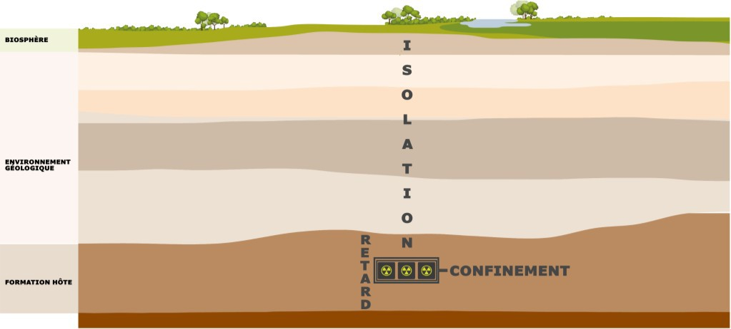

Фигура 6 - Представяне на система за еоложко съхранение с няколко изкуствени и естествени бариери, които изолират отпадъците и ограничават и забавят радиоактивните вещества.

Важна характеристика и основен принцип, залегнали в основата на избора на съхранение в геоложки формации, е, че то не налага тежести или задължения на бъдещите поколения. Съоръжението за радиоактивни отпадъци представлява пасивна система: нейната безопасност вече не зависи от човешките действия или мониторинг, а се основава на пасивни мерки за безопасност. Активен мониторинг е необходим само, докато отпадъците се поставят в съоръжението и докато то бъде затворено.

След като съоръжението за съхранение е напълно затворено, то оформя пасивна система. Тогава нашите потомци вече няма да бъдат задължени да я поддържат и активно да я контролират; те обаче ще бъдат свободни да решат да продължат да я контролират.

Освен това съхранението не е необратимо, поне първоначално след като отпадъците са били поставени на склад. Съоръжението за съхранение може да бъде проектирано така, че бъдещите поколения да могат да оползотворяват отпадъците за определен период от време, ако решат това по каквато и да е причина.

Какъв вид геоложко съхранение?

Геоложко съхранение в тунели

Съоръжението за съхранение в геоложки формации се състои от подземно съоръжение с кладенци за достъп и евентуално тунели за достъп, както и мрежа от хоризонтални подземни тунели. Всички държави, които вече са избрали крайно местоназначение, са избрали геоложко съхранение в тунели.

ONDRAF разработи концепцията си за съхранение от обширна международна база от знания, основана на повече от 40 години научни изследвания на национално равнище. Благодарение на работата на SCK CEN Белгия започна своите изследвания в областта на геоложко съхранение още през 1974 г. и предостави на Мол подземна лаборатория, наречена HADES (Експериментална площадка за високоактивни отпадъци), разположена в слой глина на дълбочина 225 метра.

Изборът на съхранение в геоложки обекти на белгийска територия не означава, че съоръжението за съхранение ще бъде изградено за краткосрочен план. Предизвикателството е сложно и ще са необходими десетилетия допълнителна научноизследователска и развойна дейност, за да се гарантира поетапното му прилагане.

Международното сътрудничество дава възможност за трансгранично споделяне на постиженията и резултатите от научните изследвания. Европейската комисия например стимулира обмена на знания относно съхранението в геоложки обекти и подкрепя различни научноизследователски проекти.

Всички широкомащабни изпитвания обикновено потвърждават осъществимостта на геоложкото съхранение в
тунели. В допълнение към глинените формации други държави изучават кристалните скали или евапорити като приемни образувания в зависимост от характеристиките на техните недра (фигура 7).

Швеция

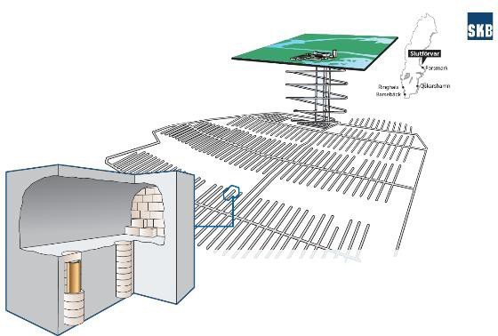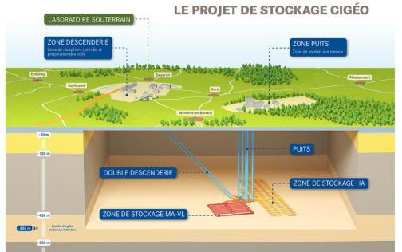
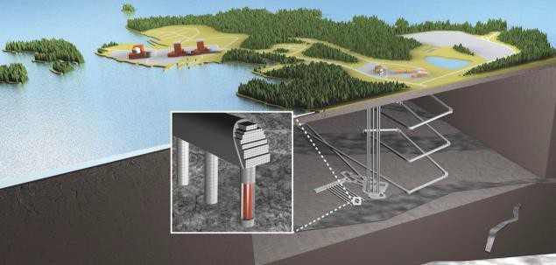Франция

Финландия

Фигура 7 – Геоложко съхранение в тунели в други държави. (а) Швеция е в заключителната фаза на проекта (разрешение) за изграждане на геоложко хранилище в тунели в скални кристали. (б) Концепцията за геоложко съхранение във Франция. (в) Финландия изгражда геоложко хранилище за тунели със скални кристали в Олкилуото.

Други писти за търсене?

Европейската рамка, заедно с Директива 2011/70/Евратом, както и правните разпоредби и международните споразумения, подкрепят съхранението в геоложки формации в тунели на белгийска територия като единствената възможност за белгийски високоактивни и/или дългоживеещи отпадъци. Съществуват обаче две допълнителни възможности, които не могат да бъдат пренебрегнати на този етап и които концептуално имат сравними потенциални въздействия върху околната среда.

Първо, следва да се проучи възможността Белгия да разработи, изгради и експлоатира съоръжение за съхранение в геоложки обекти с други държави. От друга страна, някои държави проучват възможността за съхраняване на ограничени количества високоактивни и/или дългоживеещи отпадъци с помощта на техника за дълбоко сондиране.

Споделено хранилище?

Въпреки че фактът, че всяка държава е отговорна за управлението и съхранението на собствените си радиоактивни отпадъци, е международен основен принцип, държавите могат да работят заедно за разработването и прилагането на общо съхранение. Това обаче трябва да бъде направено в рамките на споразумение между съответните държави и в съответствие с международните и националните стандарти за безопасност и защита.

Обсъжда се идеята за споделено съхранение, но все още не са налице условията за прилагането му в краткосрочен план. Държавите, водещи в разработването на национално геоложко съоръжение за съхранение, като Финландия, Швеция и Франция, са забранили законово съхранението на чужди радиоактивни отпадъци на своя територия. В рамките на Европейския съюз редица държави-членки, които притежават само малки количества радиоактивни отпадъци, например защото нямат атомни електроцентрали, обмислят споделено съхранение, но все още не са постигнали конкретни резултати.

Фактът Белгия да сътрудничи за споделено съхранение по никакъв начин не означава, че националните научноизследователски усилия могат да бъдат спрени: споделеното съхранение може много добре да се осъществи в Белгия. Освен това всяка държава е и остава отговорна за своите отпадъци и следователно трябва да развие собствен експертен опит, за да има решение за съхранение на национално равнище, ако е необходимо.

Дълбоко сондиране?

Редица държави обмислят допълнителен вариант за дълбоко сондиране. Научноизследователската дейност все още е в начален етап, поне в сравнение с широката база от знания и разработки, която съществува за съхранение в геоложки обекти в тунели.

Нито една от страните с атомни електроцентрали не счита това за вариант за всички свои високоактивни и/или дългоживеещи отпадъци. Тази алтернатива се предвижда само за малки количества конкретни радиоактивни отпадъци, изискващи необратимо съхранение.

Алтернативи

Всички възможни варианти за дългосрочно управление на високоактивни и/или дългоживеещи отпадъци са установени и оценени в световен мащаб. След десетилетия изследвания вече съществува широк международен консенсус, че съхранението в геоложки формации е единственото безопасно крайно местоназначение. Само в голяма дълбочина можем да ограничим високоактивните и/или дългоживеещите отпадъци и да ги изолираме от бъдещи промени на земната повърхност, изменението на климата и промените в нашето общество. Всички алтернативи бяха оценени, претеглени и накрая отхвърлени. Те не отговарят на международно установените критерии за безопасност, осъществимост и етични критерии.

Кои алтернативи не са разумни?

Редица алтернативи са неприемливи или би било неразумно те да бъдат допълнително проучени. Те противоречат на международните споразумения и белгийското законодателство или пораждат големи рискове, които не могат да бъдат контролирани.

Например международните споразумения забраняват съхранението върху или в морското дъно, ледените шапки или космоса (фигура 8). Съществуват неконтролируеми рискове, свързани с прякото впръскване в течна форма или заравянето на радиоактивни отпадъци, които отделят топлина в геоложките слоеве чрез топенето им.

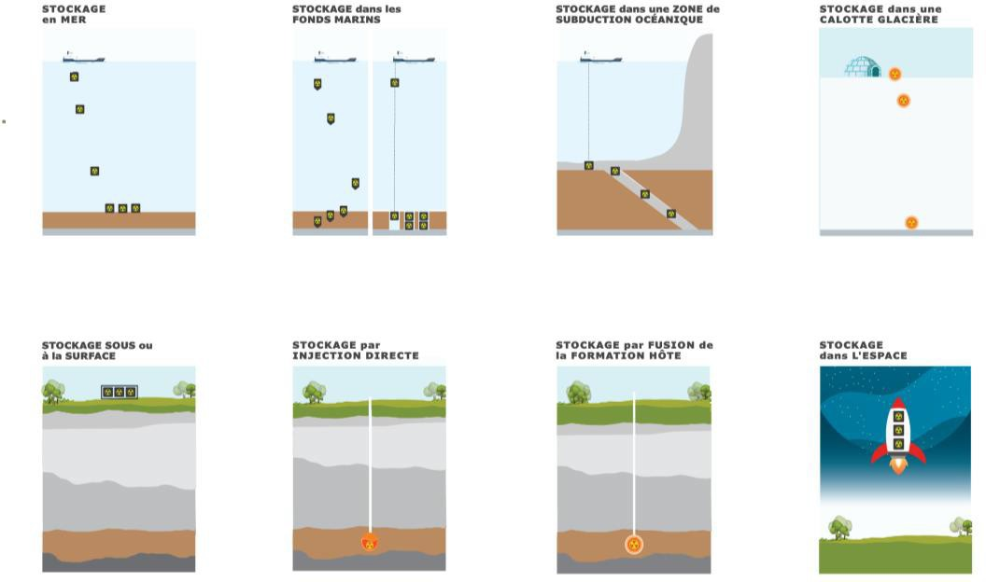

Фигура 8 - Преглед на отхвърлените алтернативи.

Защо съхранението не е алтернатива?

Отпадъкът, който трябва да бъде изолиран от човека и околната среда в продължение на няколкостотин хиляди години, или дори милион години, изисква крайно местоназначение, което го изолира за много по-дълго от всичко, което човек е построил или оставил след себе си досега. Сграда за съхранение на повърхността или на дълбочина, ограничена до няколко десетки метра, в никакъв случай не може да представлява крайно местоназначение. Всяко строителство трябва да бъде подновено след 100 или в най-добрия случай след 300 години. След това отпадъците трябва да бъдат транспортирани до нова сграда за съхранение, евентуално след преопаковане. Количеството отпадъци нараства поради демонтажа на старите складови сгради и възможното преопаковане на съхраняваните радиоактивни отпадъци. Сградата за съхранение също е чувствителна към разрушителни фактори (обществени, климатични,...). Всяко ново поколение трябва активно да решава проблема с отпадъците и да използва ресурси и знания, за да гарантира безопасност, което не е в съответствие с основния принцип на правната рамка за пасивни мерки за безопасност.

Невъзможно е да се прецени колко дълго е възможно да се продължи и поддържа такова активно управление, поколение след поколение. Рисковете в случай на прекъсване на веригата на управление са неприемливи. Поради тази причина Европейската директива 2011/70/Евратом изисква дългосрочното управление да се основава на пасивни мерки за безопасност, какъвто е случаят със системата за съхранение в геоложки формации. Ето защо органите по сигурността, като AFCN в Белгия, считат варианта за съхранение за неразумен и неприемлив за дългосрочно управление.

Възможно ли е да се разработи съоръжение за съхранение на високоактивни и/или дългоживеещи отпадъци, които евентуално могат да бъдат превърнати в съоръжение за съхранение? Тъй като проектните изисквания за дългосрочна пасивна изолация и задържане — до около един милион години — ще бъдат от решаващо значение, от самото начало трябва да се разработи съоръжение за съхранение в геоложки формации.

Не вземай решение

Какво ще стане, ако не осъществим плана?

Понастоящем високоактивните и/или дългоживеещите отпадъци се съхраняват временно. Ако планът не бъде осъществен, временното складиране автоматично ще бъде удължено за неопределено време. Настоящата ситуация на временно съхранение е безопасна, но, както беше отбелязано по-горе, това не е безопасно дългосрочно решение. Отлагането на решението неизбежно води до:
▪
повишено въздействие върху околната среда при обновяване или реновиране на всички сгради за съхранение и транспортиране или преместване
на отпадъците;

увеличаване на разходите за ремонт и/или замяна на сгради за временно съхранение на радиоактивни отпадъци и отработено гориво;
▪

преопаковането на отпадъци и демонтирането на стари складови сгради, което ще увеличи техния обем;
▪
- пълното прехвърляне на финансови тежести и рискове към бъдещите поколения;
- възможната загуба на знания и експертен опит;
▪
несигурност за населението на общините, където отпадъците и отработеното гориво понастоящем се съхраняват временно;

неприемливи големи рискове, когато активното управление в крайна сметка бъде изоставено, например ако вече не се строят нови сгради за съхранение.
▪

Какво ще стане, ако изчакаме развитието на нови технологии?

Предстоят нови развития, но те не предоставят аргументи за отлагане на решение относно съхранението в геоложки обекти.

Разработването на следващото и четвъртото поколение ядрени реактори показва появата на нови технологии и промишлени приложения. Чрез технологията за разделяне и преобразуване (P&T) те биха могли да преобразуват или « преобразуват » част от определени дългоживеещи радиоактивни вещества в краткотрайни радиоактивни вещества. Но промишлената осъществимост на тази технология все още е несигурна, както и степента, в която тя би могла да допринесе за решаването на проблема с отпадъците.

Във всеки случай тези нови технологии няма да се прилагат за съществуващи високоактивни и/или дългоживеещи отпадъци. Следователно те по никакъв начин не са алтернатива на геоложкото съхранение на съществуващи радиоактивни отпадъци в Белгия. Те обаче биха могли да спомогнат за намаляване на количеството дългоживеещи радиоактивни вещества в бъдещите отпадъци, които да бъдат съхранявани, и по този начин да оптимизират геоложкотоъхранение.

Освен това разработването и прилагането на тези нови технологии ще изисква промишлено развитие на нов сектор на ядрената енергия за дълъг период от време, от порядъка на 100 години. Това ще доведе до генерирането на допълнителни количества дългоживеещи отпадъци, които също ще трябва да бъдат съхранявани в геоложки обекти.

AFCN потвърждава, че разработването на нови технологии не оправдава дългосрочното съхранение на отпадъците или отлагането на избора на крайно местоназначение.

Въздействие върху околната среда

Методология

Оценката на въздействието върху околната среда в самото начало на процеса на вземане на решения може да бъде само много обща и описателна. Все още не става въпрос за избор на вид подпочвен пласт, избор на площадка, прилагане на аспекти или точна оценка на обема на отпадъците, които трябва да се съхраняват.

Оценката на въздействието върху околната среда обаче може да се съсредоточи върху типа съхранение в геоложки формации въз основа на широката национална и международна база от знания. Тя разглежда съхранението в геоложки формации в тунели в три вида подпочвени пластове: глинени образувания, кристални скали и изпарения. Това са видовете подпочвени пластове, които са избрани или се разглеждат в чужбина за съхранение в геоложки формации на високоактивни и/или дългоживеещи отпадъци.

Оценката на въздействието върху околната среда се съсредоточава върху вида на геоложкото съхранение, от една страна, и вида на съоръженията на повърхността, от друга страна, като се използват два времеви интервала (фигура 9):
▪
Периодът до и включително затварянето на съоръжението за съхранение започва с издаването на лицензията за експлоатация на ядрената енергия и единният лиценз и
включва цялата работа на площадката от приблизително 1 км². Именно през този период възникват повечето потенциални въздействия от човешката дейност върху околната среда.
На повърхността се изграждат временни съоръжения, които включват както ядрени съоръжения за поставяне на кондиционирани отпадъци в контейнери за съхранение, така и неядрени съоръжения, например за производство на резервни материали. Изграждането на тези съоръжения е последвано от изграждането на самото съоръжение за съхранение, последвано от съхранението на отпадъците и, накрая, затварянето на съоръжението за съхранение, след като всички отпадъци са били поставени в него. И накрая, всички наземни инсталации са разрушени.
▪
Периодът след затварянето започва след пълното затваряне на складовото съоръжение и разрушаването на свързаните с него наземни съоръжения.
През този период не е необходима допълнителна човешка намеса, за да се гарантира безопасно управление на отпадъците (пасивна система), но бъдещите поколения могат да изберат да наблюдават съоръжението за известно време. След затварянето единствените очаквани въздействия върху околната среда са тези, произтичащи от естественото развитие на затворената система за съхранение.

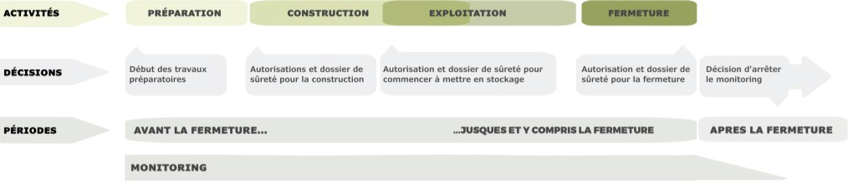

Фигура 9 - Процес на вземане на решения, график и дейности, свързани с прилагането на съхранението в геоложки обекти.

Оценка на въздействието върху околната среда

Оценката на въздействието на съхранението в геоложки формации върху околната среда на високоактивни и/или дългоживеещи отпадъци в трите различни подводни типа е обща и описателна. При липсата на данни за обекта или точна оценка на обема на отпадъците, които трябва да се съхраняват, оценката на въздействието се ограничава до качествена оценка на най-подходящите видове въздействие върху околната среда.

Оценката се съсредоточава върху въздействието на геоложкото съхранение в тунели. За дълбоко геоложко съхранение резултатите от научните изследвания все още са недостатъчни и все още не е ясно до каква степен този вариант би наложил сериозни ограничения по отношение на обема.

Оценката е най-подробна за периода до края на затварянето на складовото съоръжение. Без да е в състояние да вземе точно решение, вече е ясно, че ще има неизбежно въздействие върху околната среда през този период. Както при всеки голям строителен проект, изграждането на съоръжение за съхранение ще доведе до големи промени на и около избрания обект.

Във всеки случай мащабът на проекта ще наруши почвите, фауната и флората, ландшафта и непосредствената околна среда за десетилетия напред. Изчислено е, че съоръжение за съхранение в геоложки формации изисква изкопаване на приблизително един милион кубически метра материал. Самата инсталация и нейното затваряне ще изискват особено голямо количество бетон и други материали.

Проектът ще има и относително ограничено въздействие върху мобилността. Ще има приблизително пет превоза на ден: четири за доставка на материали и един за радиоактивни отпадъци.

Въздействието върху околната среда през периода след затварянето ще бъде много ограничено:

Мазето около склада ще се затопли поради наличието на високоактивни отпадъци, които ще отделят топлина.
▪

След хиляди години опаковките и варелите неизбежно ще увредят. Това разграждане ще има радиологични последствия върху дълбоките недра поради
▪
освобождаване на радиоактивни вещества в естествените бариери.

Тъй като все още няма конкретни планове за това къде, кога и как да се управляват отпадъците в дългосрочен план, все още не е възможно да се вземе окончателно или задълбочено решение. Основната цел на съхранението в геоложки обекти обаче, а именно дългосрочната защита на човека и околната среда, остава от първостепенно значение. Тази защита ще бъде цялостна след затварянето, когато системата започне да осигурява пасивна сигурност.

Поради това всички възможни въздействия върху околната среда през периода до края на затварянето на съоръжението за съхранение следва да се разглеждат с оглед на основната цел за дългосрочна защита. Все пак въздействието върху околната среда трябва да бъде ограничено и смекчено, доколкото е възможно.

За тази цел ONDRAF ще продължи да изготвя няколко доклада за въздействието върху околната среда и досие за безопасност, които ще формират основата за бъдещи решения.

Компетентните органи, включително органът по безопасността AFCN, ще оценяват тези досиета. Тези оценки ще бъдат в съответствие с правната рамка за защита на човека и околната среда като цяло и по-специално радиационната защита.

На всеки етап на вземане на решения следва да се докаже, че съхранението в геоложки формации не оказва неприемливо въздействие върху човека и околната среда, по-специално върху подпочвените и повърхностните води.

Заключение
Белгия трябва да направи избор на политика по отношение на крайната дестинация за високоактивни и/или дългоживеещи отпадъци: това е, което е договорено на международно равнище и се изисква от закона. ONDRAF предлага като национална политика система за геоложко съхранение на белгийска територия.

ONDRAF разполага с широка база от научни знания и се подпомага от повече от 40 години научноизследователска и развойна дейност както на национално, така и на международно равнище. В ONDRAF са убедени, че геоложкото съхранение на белгийска територия е възможно и че трябва незабавно да се вземе решение, подкрепено от следните окончателни съображения:
▪
Няма разумна алтернатива на геоложкото съхранение. За да гарантираме безопасността и опазването на околната среда, трябва да ограничим високоактивните отпадъци
и/или дългоживеещиете отпадъци и ги изолират от хората и околната среда в продължение на стотици хиляди години или дори около един милион години.
Съществува широк международен консенсус за това, че високоактивните и/или дългоживеещите отпадъци могат да бъдат съхранявани само в дълбочина. Само геоложкото съхранение в подходящ подпочвен пласт може да предпази отпадъците от бъдещи промени на земната повърхност, изменението на климата и промените в обществото.
Всички държави с такава политика са избрали и геоложкото съхранение. Те отхвърлиха всички алтернативи, включително удължено съхранение. Те не отговарят на критериите за безопасност, защита, осъществимост и етика. Фактът, че дългосрочното съхранение не е сигурно дългосрочно решение, се потвърждава от органа по безопасността AFCN.
▪
Изборът на политика трябва да бъде направен в най-кратки срокове. Докато Белгия не установи политика, тя не изпълнява задълженията по Директива 2011/70/Евратом. Той не
следователно не е възможно да се постигне конкретен напредък в осъществяването на геоложко съхранение и научните изследвания биха могли да бъдат спрени. Прилагането на принципа „замърсителят плаща“ не може да бъде доразвито без решение. Освен това жителите на общините, където отпадъците и отработеното гориво се съхраняват временно, не знаят колко дълго ще продължи това съхранение.
▪
Липсата на решение има негативно влияние. Настоящата ситуация на временно съхранение на високоактивни и/или дългоживеещи отпадъци е безопасна, но
продължителното отлагане на решението ще доведе до повишен риск от въздействие върху околната среда. Съоръженията за временно складиране ще трябва да бъдат заменени в края на експлоатационния им живот, а отпадъците може да се нуждаят от преопаковане, което ще доведе до значителни разходи и ще изисква знания и експертен опит. Това неизбежно ще увеличи количеството на отпадъците, които трябва да се управляват.

Изчакването не предлага перспектива за вземане на по-добро решение.
Цялото познание, необходимо за вземане на първо решение по въпроса,
че високоактивните и/или дългоживеещите отпадъци следва да се предоставят в Белгия и по света.
Предстоят нови развития, но те не предоставят аргументи за отлагане на решение относно съхранението в геоложки обекти. Ядрените технологии на бъдещето, като технологията за разделяне и преобразуване (P&T), не са приложими за промишлеността по отношение на радиоактивните отпадъци, които вече съществуват в Белгия. Те обаче биха могли да спомогнат за намаляване на количеството дългоживеещи радиоактивни вещества в бъдещите отпадъци, които да бъдат поставени на геоложко съхранение.

Веднага щом правителството потвърди какво ще направи Белгия с високоактивните и/или дългоживеещите отпадъци, ONDRAF ще преразгледа и обсъди с всички

заинтересованите страни начина, по който ще се прилага решението. Това ще доведе до социален диалог относно практическите последващи действия във връзка с политиката.

